Отчет по лабораторной работе №9

Дисциплина: Операционные системы

Пермякова Елизавета Евгеньевна

Содержание

# Цель работы

Познакомиться с операционной системой Linux. Получить практические навыки работы с редактором vi, установленным по умолчанию практически во всех дистрибутивах.

# Задачи

1. Познакомиться с текстовым редактором vi.
2. Изучить режимы vi (командный режим, режим вставки, режим последней строки).
3. Изучить команды управления.
4. В ходе работы использовать эти команды и интерпретировать их вывод.
5. Выполнить отчет.

# Выполнение лабораторной работы

Задание 1. Создание нового файла с использованием vi

1. Создаем в домашней папке каталог work/os/lab06, используя команду «mkdir -p work/os/lab06», где опция -p позволяет создать все каталоги, которые указаны внутри пути. (рис. 1)
2. Командой «cd work/os/lab06» переходим в созданный каталог. (рис. 1)
3. Вызываем vi и создаем файл hello.shс помощью команды «vi hello.sh». (рис. 1)

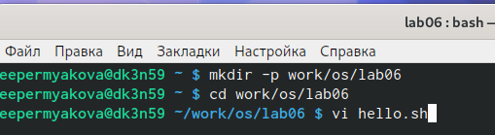

Figure 1: Создание каталога, файла и вызов vi

1. Нажимаем клавишу «i» и вводим текст, указанный в лабораторной работе. (рис. 2)

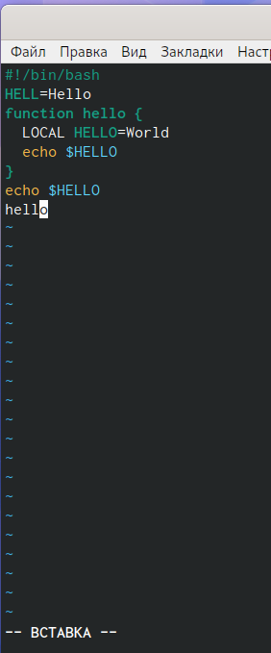

Figure 2: Ввод необходимого текста

1. Нажимаем клавишу «esc», чтобы перейти в командный режим после завершения ввода текста. (рис. 3)

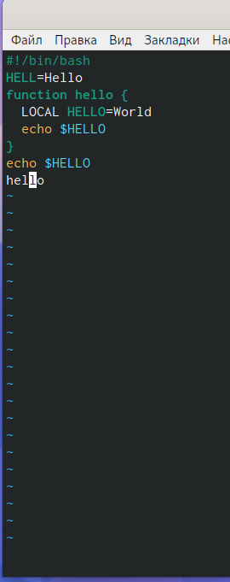

Figure 3: Клавиша esc

1. Нажимаем «:» для перехода в режим последней строки и внизу экрана видим, что появилось приглашение в виде двоеточия. (рис. 4)

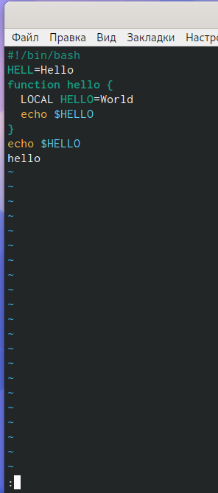

Figure 4: Режим последней строки

1. Нажимаем «w» (записать) и «q» (выйти), далее нажимаем клавишу «enter» для сохранения текста и завершения работы. (рис. 5)

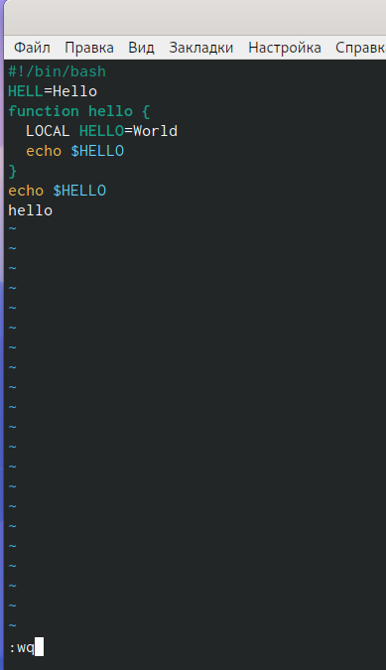

Figure 5: Сохранение текста и завершение работы

1. Чтобы сделать файл исполняемым, используем команду «chmod +x hello.sh». (рис. 6)

Figure 6: Делаем файл исполняемым

Figure 6: Делаем файл исполняемым

Задание 2. Редактирование существующего файла

1. Вызовем vi для редактирования файла с помощью команды «vi ~/work/os/lab06/hello.sh» (рис. 7) (рис. 8)

Figure 7: Вызов vi на редактирование файла

Figure 7: Вызов vi на редактирование файла

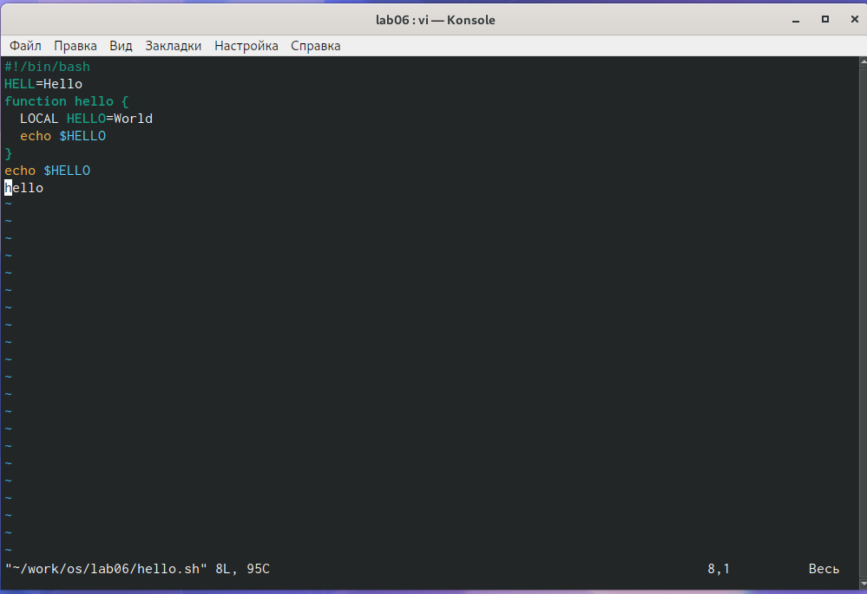

Figure 8: Вызов vi на редактирование файла

1. Далее с помощью стрелок установила курсор в конец слова HELL второй строки. (рис. 9)

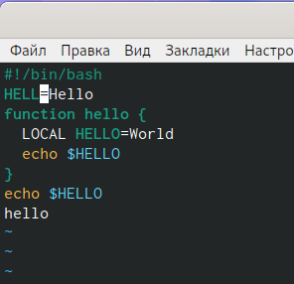

Figure 9: Установка курсора на второй строке

1. Перейдем в режим вставки, нажав на клавишу «i», и заменим HELL на HELLO, дописав O. Нажмем«esc»для возврата в командный режим. (рис. 10)

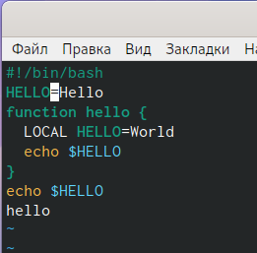

Figure 10: Режим вставки, замена слова на HELLO

1. С помощью стрелок установим курсор на четвертую строку и сотрем слово LOCAL с помощью комбинации клавиш «d» (delete) и «w» (word). (рис. 11) (рис. 12)

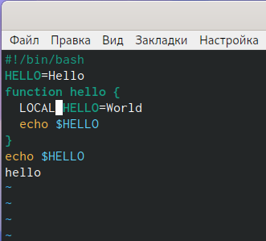

Figure 11: Установка курсора на четвертой строке

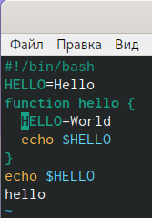

Figure 12: Удаление слова LOCAL

1. Перейдем в режим вставки, нажав клавишу «i», и наберем следующий текст: local. Нажмем «esc» для возврата в командный режим. (рис. 13)

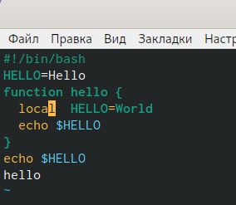

Figure 13: Режим вставки, вставка “local”

1. Установим курсор на последней строке файла, используя стрелки. Вставим после неё строку, содержащую следующий текст: echo $HELLO (рис. 14)

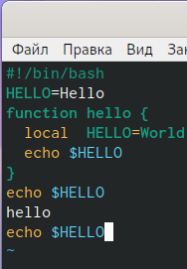

Figure 14: Вставка новой строки

1. Далее нажимаем «esc», чтобы перейти в командный режим.(рис. 15)

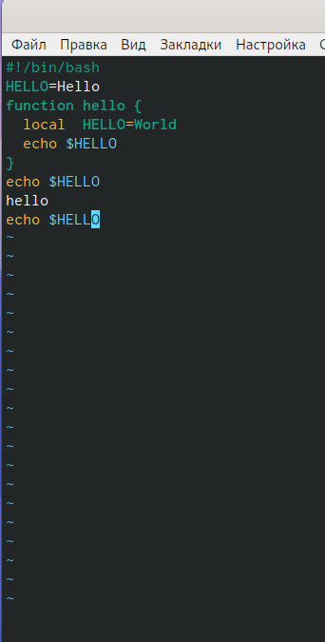

Figure 15: Переход в командный режим

1. Удаляем последнюю строку, используя комбинацию клавиш «d» и «d». (рис. 16)

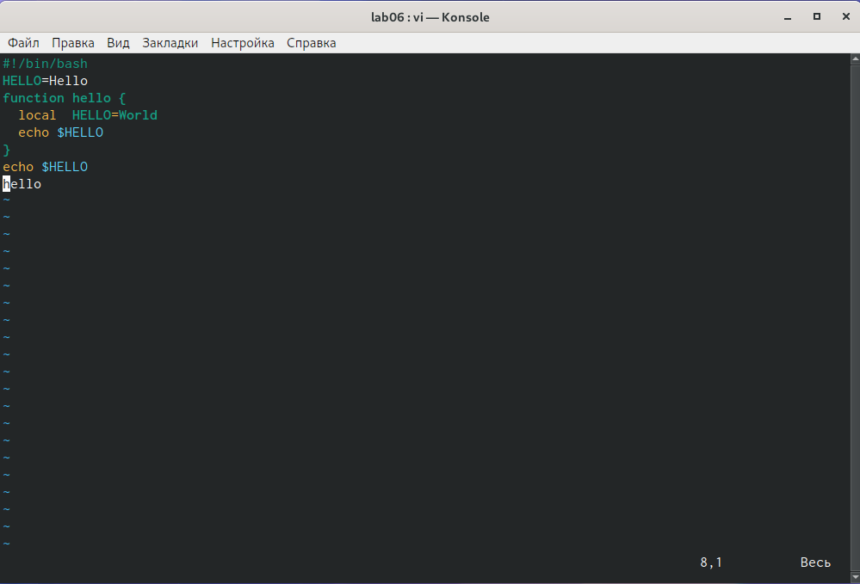

Figure 16: Удаление последней строки

1. Введем команду отмены изменений «u» для отмены последней команды. (рис. 17)

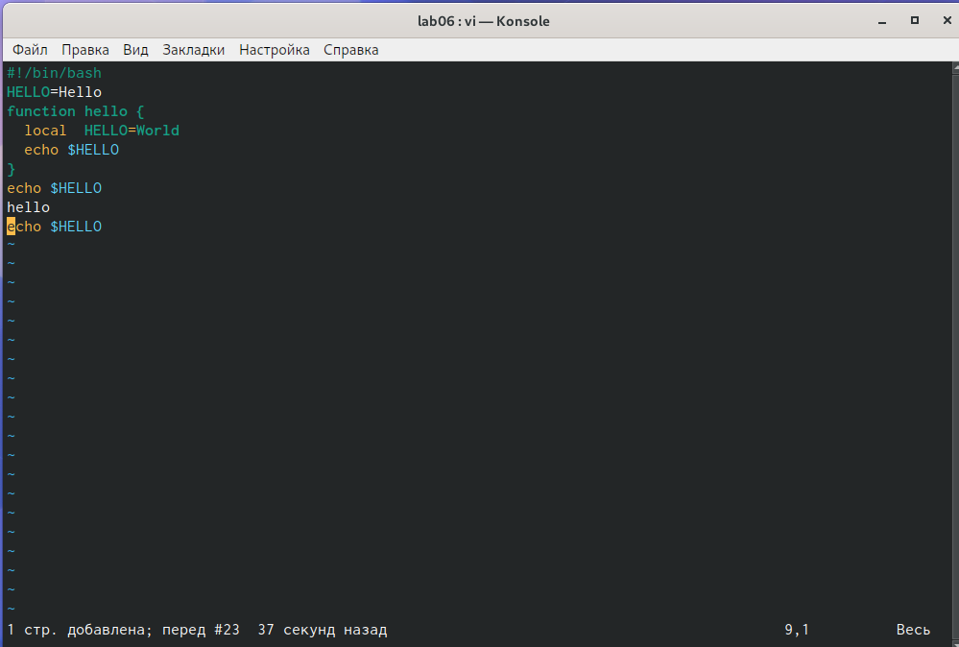

Figure 17: Отмена изменений

1. Введем символ «:» для перехода в режим последней строки. Запишем произведённые изменения, нажав «w» и «q» и выйдем из vi. (рис. 18)

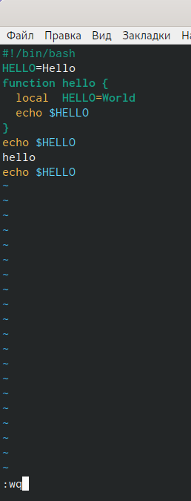

Figure 18: Режим последней строки

# Контрольные вопросы

1. Редактор vi имеет три режима работы:

* командный режим − предназначен для ввода команд редактирования и навигации по редактируемому файлу;
* режим вставки − предназначен для ввода содержания редактируемого файла;
* режим последней (или командной) строки − используется для записи изменений в файл и выхода из редактора.

1. Чтобы выйти из редактора, не сохраняя произведённые изменения, нужно в режиме командной строки нажать клавиши «:» «q» «!»
2. Команды позиционирования:

* «0»(ноль) − переход в начало строки;
* «$» − переход в конец строки;
* «G» − переход в конец файла;
* n«G» − переход на строку с номером n.

1. При использовании прописных W и B под разделителями понимаются только пробел, табуляция и возврат каретки. При использовании строчных w и b под разделителями понимаются также любые знаки пунктуации.
2. Чтобы из любого места редактируемого файла перейти в начало (конец) файла, нужно в режиме командной строки нажать клавиши «1» «G» («G»).
3. Команды редактирования:

**Вставка текста**

* «а» − вставить текст после курсора;
* «А» − вставить текст в конец строки;
* «i» − вставить текст перед курсором;
* n «i» − вставить текст n раз;
* «I» − вставить текст в начало строки.

**Вставка строки**

* «о» − вставить строку под курсором;
* «О» − вставить строку над курсором.

**Удаление текста**

* «x» − удалить один символ в буфер;
* «d» «w» − удалить одно слово в буфер;
* «d» «$» − удалить в буфер текст от курсора до конца строки;
* «d» «0» − удалить в буфер текст от начала строки до позиции курсора;
* «d» «d» − удалить в буфер одну строку;
* n «d» «d» − удалить в буфер n строк.

**Отмена и повтор произведённых изменений**

* «u» − отменить последнее изменение;
* «.» − повторить последнее изменение.

**Копирование текста в буфер**

* «Y» − скопировать строку в буфер;
* n «Y» − скопировать n строк в буфер;
* «y» «w» − скопировать слово в буфер.

**Вставка текста из буфера**

* «p» − вставить текст из буфера после курсора;
* «P» − вставить текст из буфера перед курсором.

**Замена текста**

* «c» «w» − заменить слово;
* n «c» «w» − заменить nслов;
* «c» «$» − заменить текст от курсора до конца строки;
* «r» − заменить слово;
* «R» − заменить текст.

**Поиск текста**

* «/» текст − произвести поиск вперёд по тексту указанной строки символов текст;
* «?» текст − произвести поиск назад по тексту указанной строки символов текст.

**Копирование и перемещение текста**

* «:» n,m «d» – удалить строки с n по m;
* «:» i,j «m» k – переместить строки с i по j, начиная со строки k;
* «:» i,j «t» k – копировать строки с i по j в строку k;
* «:» i,j «w» имя-файла – записать строки с i по j в файл с именем имя-файла.

1. Чтобы заполнить строку символами $,необходимодляначалаперейтинаэтустроку,нажавклавишиn«G»,гдеn–номерстроки,далеенажать«0»дляпереходавначалостроки.Теперьнеобходимонажать«c»«$», чтобы заменить текст от курсора до конца строки, и ввести символы $.
2. Чтобы отменить по одному предыдущему действию последовательно, необходимо нажать «u». Чтобы отменить все изменения, произведённые со времени последней записи, нужно нажать «:» «e» «!».
3. Команды редактирования в режиме командной строки

**Копирование и перемещение текста**

* «:»n,m «d» − удалить строки с n по m;
* «:»i,j «m» k − переместить строки с i по j, начиная со строки k;
* «:»i,j «t» k − копировать строки с i по j в строку k;
* «:»i,j «w» имя-файла − записать строки с i по j в файл с именем имя-файла.

**Запись в файл и выход из редактора**

* «:» «w» − записать изменённый текст в файл, не выходя из vi;
* «:» «w» имя-файла − записать изменённый текст в новый файл с именем имя-файла;
* «:» «w» «!» имя-файла − записать изменённый текст в файл с именем имя-файла;
* «:» «w» «q» − записать изменения в файл и выйти из vi;
* «:» «q» − выйти из редактора vi;
* «:» «q» «!» − выйти из редактора без записи;
* «:» «e» «!» − вернуться в командный режим, отменив все изменения, произведённые со времени последней записи.

**Опции**

Опции редактора vi позволяют настроить рабочую среду. Для задания опций используется команда set (в режиме последней строки):

* «:»set all − вывести полный список опций;
* «:»set nu − вывести номера строк;
* «:»set list − вывести невидимые символы;
* «:»set ic − не учитывать при поиске, является ли символ прописным или строчным.

Если вы хотите отказаться от использования опции, то в команде set перед именем опции надо поставить no.

1. Чтобы определить, не перемещая курсора, позицию, в которой заканчивается строка, нужно в командном режиме находясь на нужной строке нажать «$»и посмотреть на число после запятой в правом нижнем углу экрана. (рис. 19)

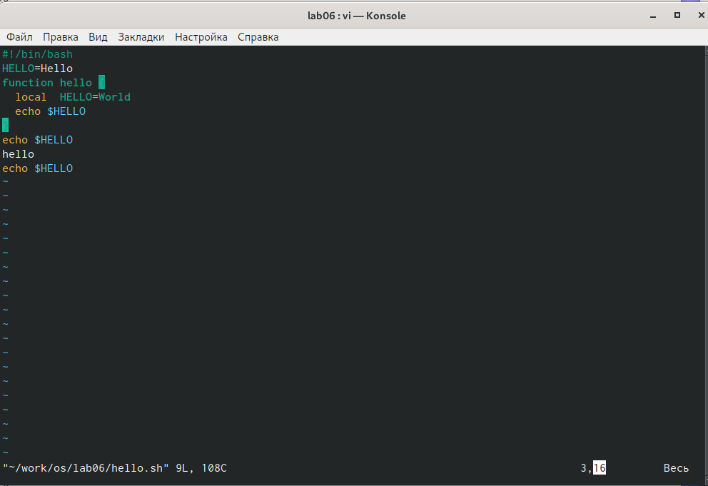

Figure 19: Позиция, в которой заканчивается строка

1. Опции редактора vi позволяют настроить рабочую среду. Для задания опций используется команда set (в режиме командной строки). Если вы хотите отказаться от использования опции, то в команде set перед именем опции надо поставить no. Чтобы просмотреть опции редактора vi, необходимо нажать «:» set all. Нажав «:» help “название_опции”, можно узнать назначение конкретной опции. (рис. 20)

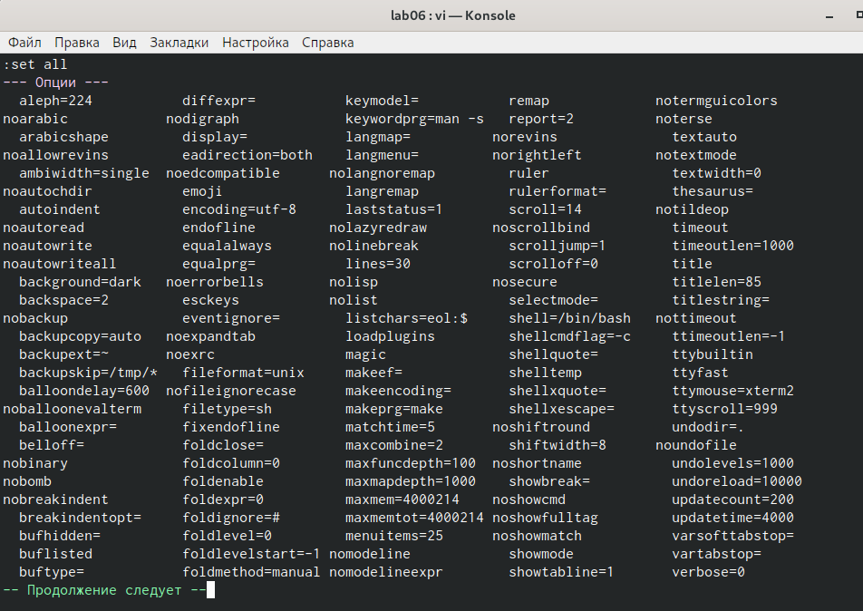

Figure 20: Опции редактора vi

1. В режиме командной строки внизу редактора присутствует «:», в режиме ввода – «–ВСТАВКА –», в командном режиме внизу ничего нет.
2. Граф взаимосвязи режимов работы редактора vi. (рис. 21)

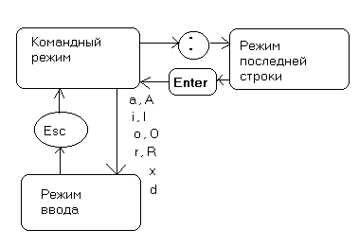

Figure 21: Граф взаимосвязи режимов работы

# Выводы

В ходе выполнения данной лабораторной работы я познакомилась с операционной системой Linux и получила практические навыки работы с редактором vi.

# Библиография

1. https://esystem.rudn.ru/pluginfile.php/1142084/mod_resource/content/2/006-lab_vi.pdf
2. Кулябов Д.С. Операционные системы: лабораторные работы: учебное пособие / Д.С. Кулябов, М.Н. Геворкян, А.В. Королькова, А.В. Демидова. — М. : Изд-во РУДН, 2016. — 117 с. — ISBN 978-5-209-07626-1 : 139.13; То же [Электронный ресурс]. — URL: http://lib.rudn.ru/MegaPro2/Download/MObject/6118.
3. Робачевский А.М. Операционная система UNIХ [текст] : Учебное пособие / А.М. Робачевский, С.А. Немнюгин, О.Л. Стесик. — 2-е изд., перераб. и доп. — СПб. : БХВ-Петербург, 2005, 2010. — 656 с. : ил. — ISBN 5-94157-538-6 : 164.56. (ЕТ 60)
4. Таненбаум Эндрю. Современные операционные системы [Текст] / Э. Таненбаум. — 2-е изд. — СПб. : Питер, 2006. — 1038 с. : ил. — (Классика Computer Science). — ISBN 5-318-00299-4 : 446.05. (ЕТ 50)